Федеральное агентство по образованию
Уфимский государственный авиационный технический университет

Кафедра ТС

Лабораторная работа по дисциплине
«Направляющие системы электросвязи »
“ИССЛЕДОВАНИЕ ПЕРВИЧНЫХ И ВТОРИЧНЫХ ПАРАМЕТРОВ СИММЕТРИЧНОГО КАБЕЛЯ ”

ВЫПОЛНИЛ:
студент группы МКС-315
Иванов А.С.
ПРОВЕРИЛА:
Исламова Н.Х.

Уфа 2007
Исходные данные:
Диаметр жилы d=1,1 мм
Материал жилы – медь
Тип изоляции – кордельно-стирофлексная
Рабочая частота = 250 кГц
Тип скрутки – звездная
Число слоев – 3

Активное сопротивление R(Ом/км)

$$R=2R_{0}χ\left(1+F(\text{kr})+\frac{\text{pG}(\text{kr}){\left(\frac{d_{1}}{a}\right)}^{2}}{1−H(\text{kr}){\left(\frac{d_{1}}{a}\right)}^{2}}\right)$$
$$R_{0}=\frac{\text{4000}⋅ρ}{π⋅d^{2}}$$
$χ$-коэффициент укрутки проводников (1)
p- коэффициент,учитывающий тип скрутки (5)
d₁-диаметр изолированной жилы (2,95 мм)
d- диаметр неизолированной жилы (1,1 мм)
a-расстояние между центрами жил (4,17 мм)
$ρ$-удельное электрическое сопротивление материала жилы (0,0175 Ом*мм²/м)
R₀-сопротивление одной жилы двухпроводной линии на 1 км (Ом/км)
F(kr),G(kr),H(kr)-вспомогательные функции
$$\text{kr}=0,\text{0105}⋅d⋅\sqrt{f}=0,\text{0105}⋅1,1⋅\text{500}=5,\text{775}$$
$$R_{0}=\frac{\text{4000}⋅0,\text{0175}}{3,\text{14}⋅1,\text{21}⋅{\text{10}}^{−6}}=\text{18},\text{42} \frac{\text{Ом}}{\text{км}}$$
$$R=2⋅\text{18420}⋅1⋅\left(1+1,3+\frac{5⋅0,\text{89}⋅{\left(\frac{2,\text{95}}{4,\text{17}}\right)}^{2}}{1−0,\text{55}⋅{\left(\frac{2,\text{95}}{4,\text{17}}\right)}^{2}}\right)=\text{97},\text{89} \frac{\text{Ом}}{\text{км}}$$
Индуктивность L(Гн/км)

r-радиус жилы (0,55 мм)
$$L=1⋅\left(4⋅\text{ln}\frac{4,\text{17}−0,\text{55}}{0,\text{55}}+0,5\right)⋅{\text{10}}^{−4}=0,\text{8037} \frac{\text{мГн}}{\text{км}}$$
Емкость C (Ф/км)
$ε_{э}$-эффективная диэлектрическая проницаемость изоляции (1,2)
$ψ$-поправочный коэффициент
d_{з}-расчетный диаметр скрутки
=2,95∙2,4142=7,122 мм
$$ψ=\frac{(7,\text{122}+2,\text{95}−1,1)^{2}−4,{\text{17}}^{2}}{(7,\text{122}+2,\text{95}−1,1)^{2}+4,{\text{17}}^{2}}=0,\text{64}$$
$$C=\frac{1⋅1,2⋅{\text{10}}^{−6}}{\text{36}⋅\text{ln}\left(\frac{4,\text{17}⋅0,\text{64}}{0,\text{55}}\right)}=\text{21},\text{104} \frac{\text{нФ}}{\text{км}}$$

Проводимость изоляции G(См/км)

$$G=ω⋅C⋅\text{tg}δ_{э}$$

tg$δ_{э}$-тангес угла диэлектрических потерь изоляции(12*10⁻⁴)

$$G=\text{157}⋅{\text{10}}^{4}⋅\text{21},\text{104}⋅{\text{10}}^{−9}⋅\text{12}⋅{\text{10}}^{−4}=\text{39},\text{76} \frac{\text{мкСм}}{\text{км}}$$
Коэффициент затухания А (дБ/км)

$A=\frac{R}{2}\sqrt{\frac{C}{L}}+\frac{G}{2}\sqrt{\frac{L}{C}}=\frac{\text{97},\text{89}}{2}\sqrt{\frac{\text{21},\text{104}⋅{\text{10}}^{−9}}{0,\text{8037}⋅{\text{10}}^{−3}}}+\frac{\text{39},\text{76}⋅{\text{10}}^{−6}}{2}\sqrt{\frac{0,\text{8037}⋅{\text{10}}^{−3}}{\text{21},\text{104}⋅{\text{10}}^{−9}}}=0,\text{25468} \frac{\text{Нп}}{\text{км}}$А=0,25468∙8,66=2,2 дБ/км

Коэффициент фазы В (рад/км)

$$B=ω⋅\sqrt{\text{LC}}=\text{157}⋅{\text{10}}^{4}⋅\sqrt{0,\text{8037}⋅{\text{10}}^{−3}⋅\text{21},\text{104}⋅{\text{10}}^{−9}}=6,\text{4659} \frac{\text{рад}}{\text{км}}$$

Волновое сопротивление Z_{в}(Ом)

$${\underline{Z}}_{в}=\sqrt{\frac{R+iωL}{G+iωC}}=Z_{в}⋅e^{{iϕ}_{в}}$$
$$\begin{aligned}{\underline{Z}}_{в}=\sqrt{\frac{\text{97},\text{89}+i\text{1261},\text{809}}{\text{39},\text{76}⋅{\text{10}}^{−6}+i0,\text{033}}}=\sqrt{\frac{\text{41},\text{64}−i3,\text{18037}}{−1,\text{08}⋅{\text{10}}^{−3}}}=\sqrt{−\text{38558},\text{8787}+i\text{2944},\text{787}}= \\ \sqrt{\text{38671},\text{16}⋅e^{−i4,\text{36726}}}=\text{196},\text{6498}⋅e^{−i2,\text{36}} \text{Ом}\end{aligned}$$

Скорость распространения энергии v (км/с)
$$ϑ=\frac{1}{\sqrt{\text{LC}}}=\text{242812} \frac{\text{км}}{с}$$
Расчеты для других частот сведем в таблицу

f,кГц | R,  Ом/км | L, мкГн/км | C, нФ/км | G,  мкСм/км | А,  дБ/км | В,  рад/км | Z_{в},Ом | V,км/с
10 | 38,47 | 853 | 21,104 | 0,398 | 0,828 | 0,2665 | 223,1 | 235632
100 | 56,49 | 830 | 21,104 | 9,28 | 1,31 | 2,628 | 198,89 | 238887
250 | 97,89 | 803,7 | 21,104 | 39,76 | 2,2 | 6,4659 | 196,64 | 242812
550 | 246,54 | 794 | 21,104 | 145,8 | 6,72 | 14,13 | 194,36 | 244333

По данным таблицы построим графики зависимости параметров от частоты

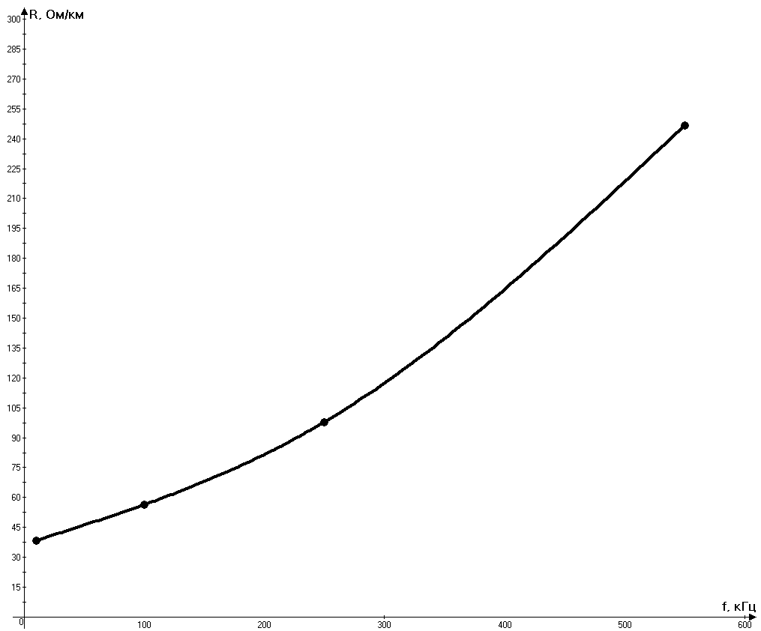
Рисунок 1. Активное сопротивление
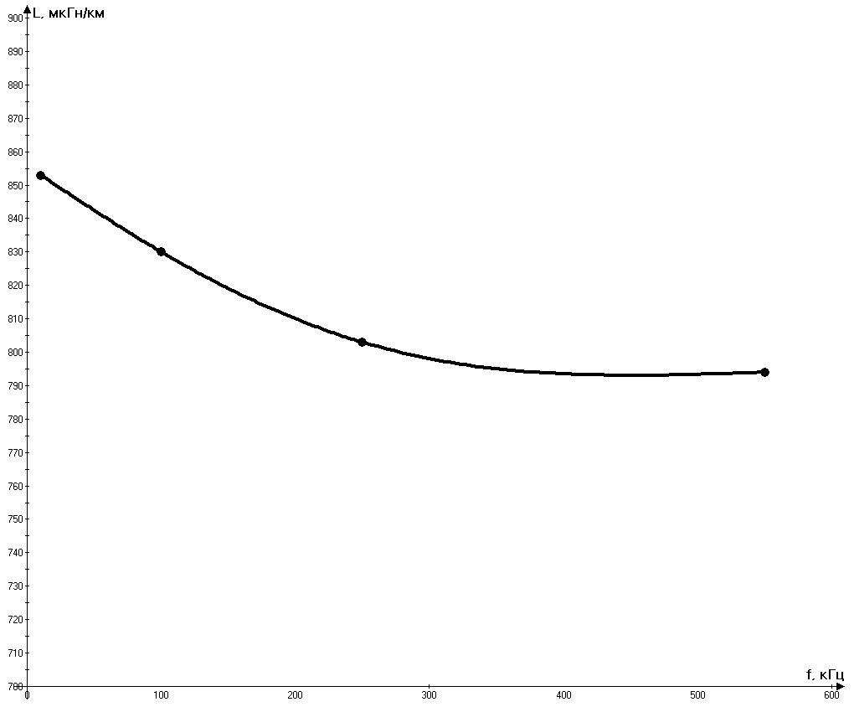
Рисунок 2. Индуктивность

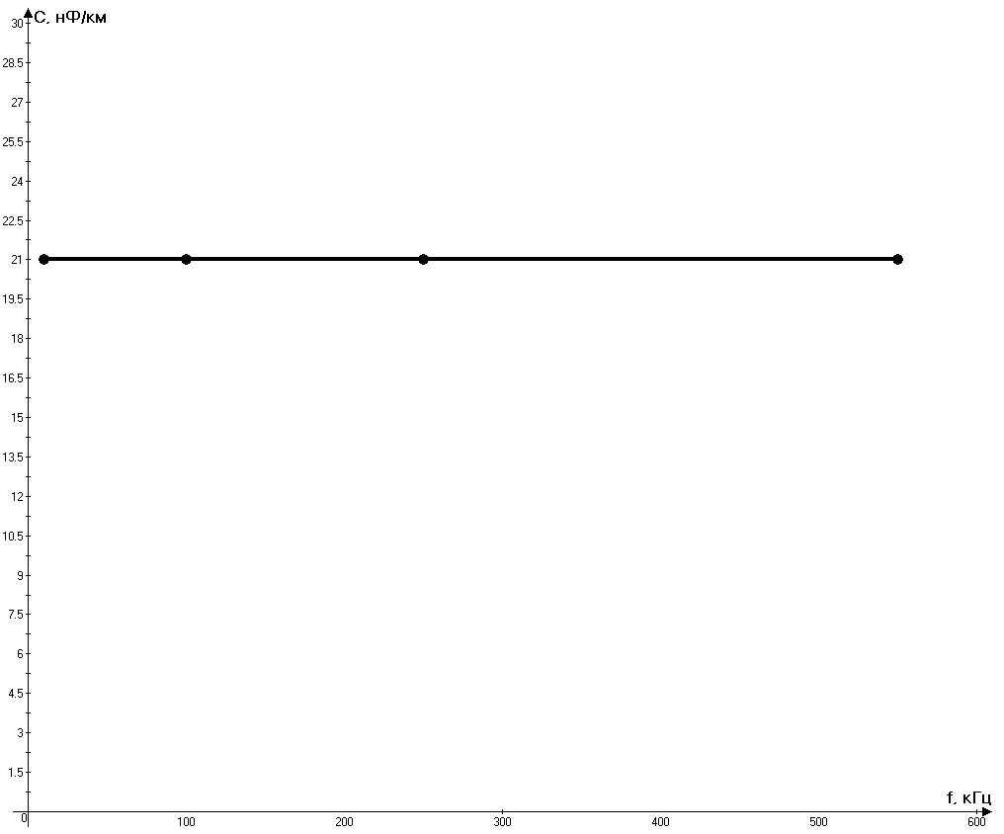
Рисунок 3. Емкость
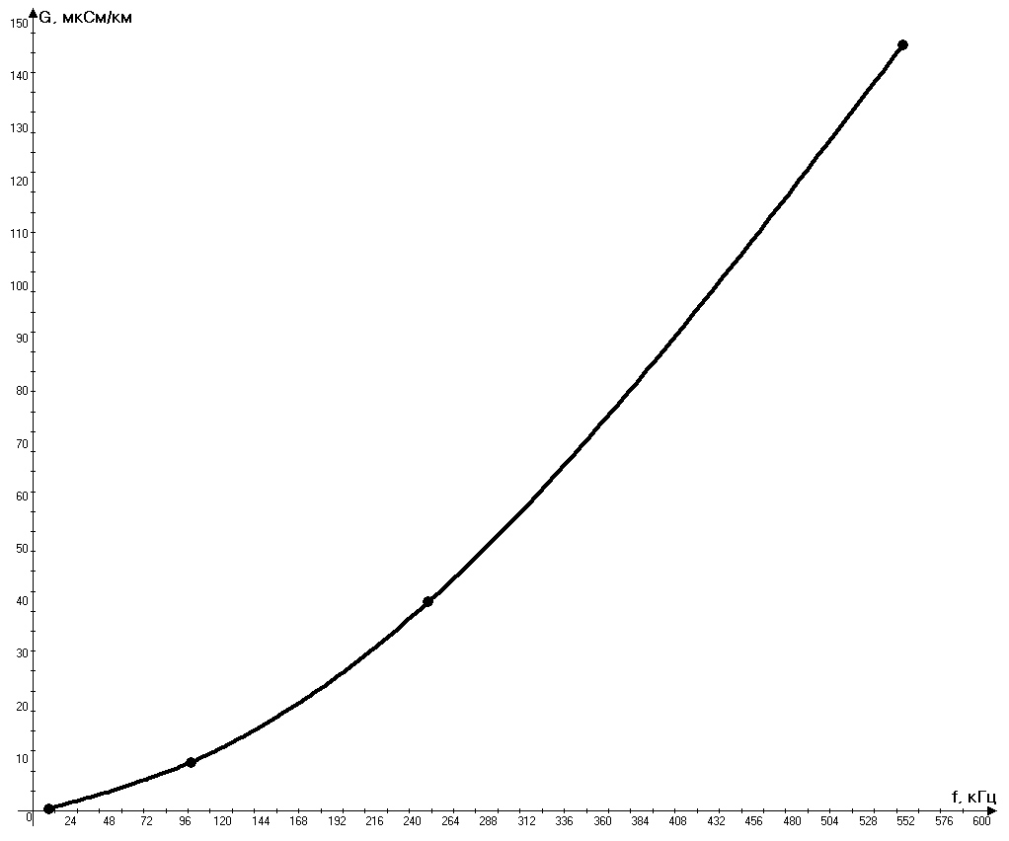
Рисунок 4. Проводимость
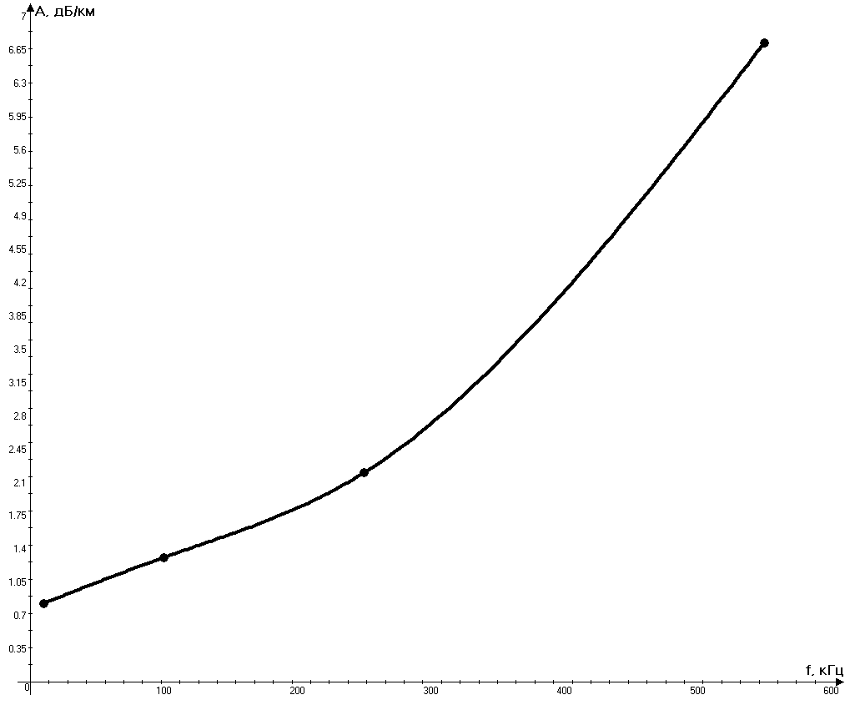
Рисунок 5. Затухание
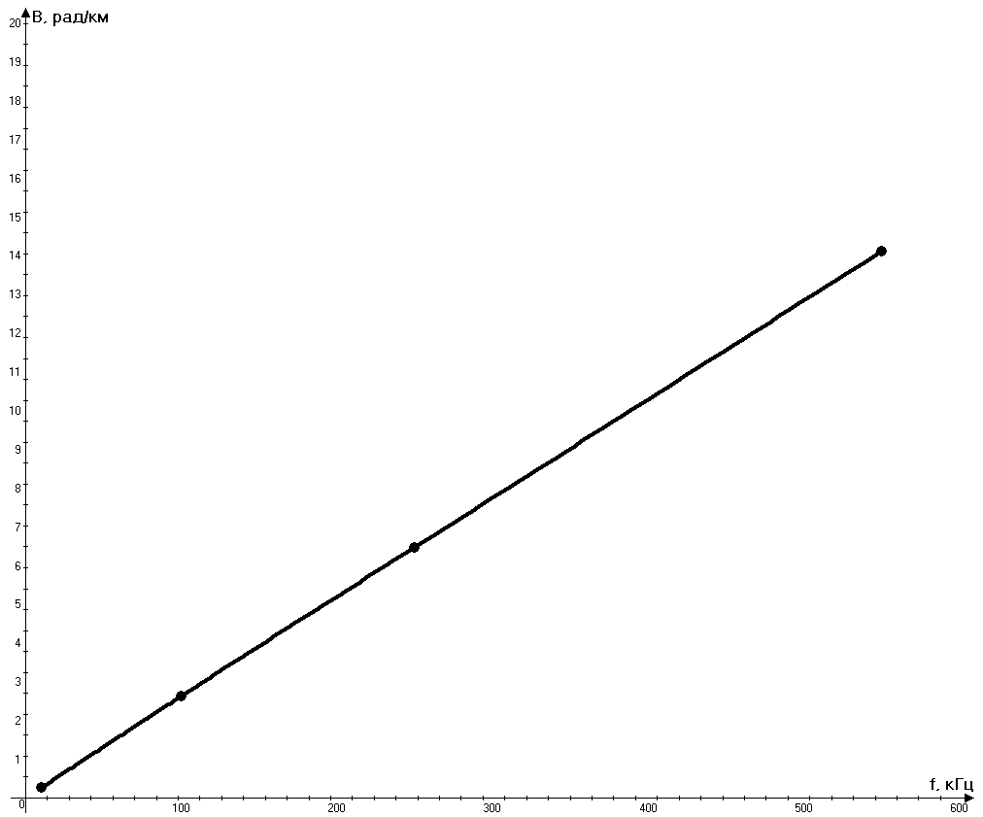
Рисунок 6. Коэффициент фазы

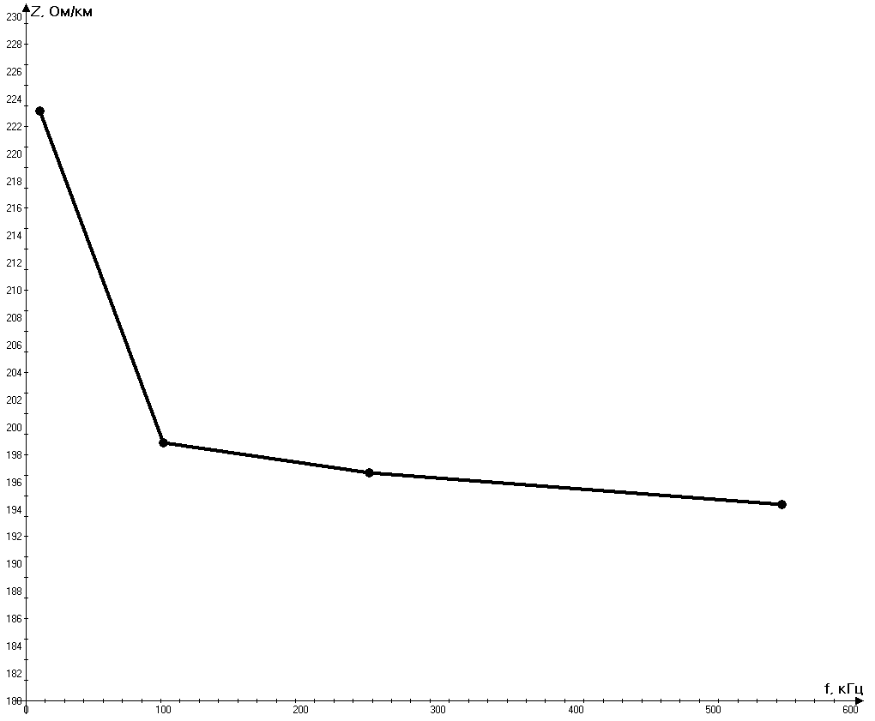
Рисунок 7. Волновое сопротивление
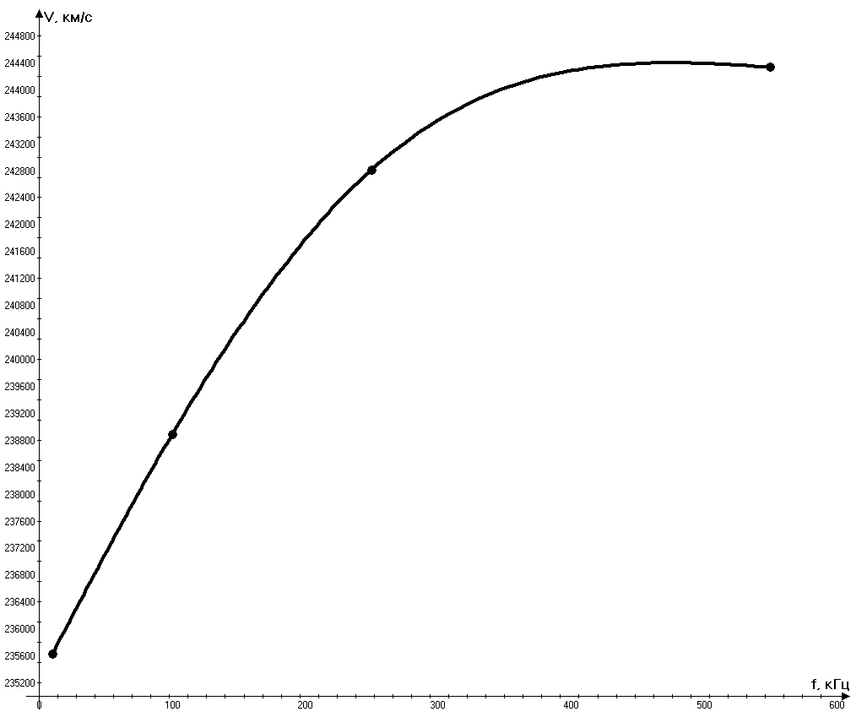
Рисунок 8. Скорость распространения электромагнитной волны

Вывод: В процессе данной работы я исследовал первичные и вторичные параметры симметричного кабеля связи, построил графики зависимости R, L, C, G, Zв, A, B, V от частоты.

